 |  | 110僑愛國小交通安全教育
3-2-3規劃人車動線、交通工具停放的安排
校門及校內交通管制狀況
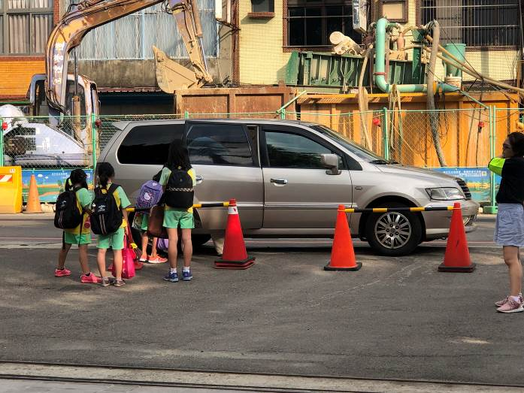 |  |  | 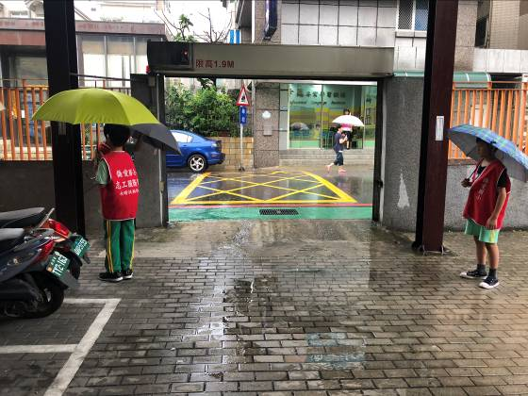
導護於校門口內管制車輛出入，讓學生通學 |  |  | 雨天管制機車側門出入
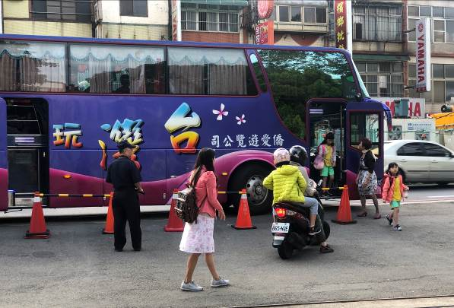 |  |  | 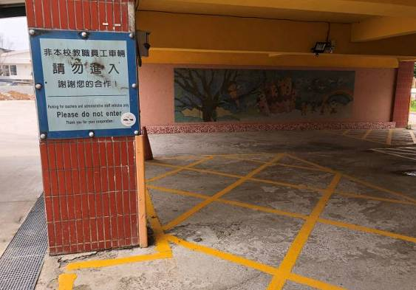
導護於校門口內管制車輛出入，讓學生通學 |  |  | 人車分離警示管制標誌
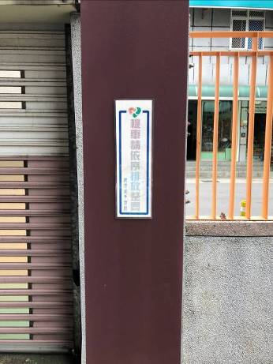
機車停車動線規劃管制

